ANEXO VIII

DO PREENCHIMENTO DO PLANO DE TRABALHO NO SIGAA-MÓDULO EXTENSÃO

Aba Plano de Trabalho

O coordenador do projeto deve acessar o módulo Extensão, ir para a aba Plano de Trabalho, escolher Plano de Trabalho do Bolsista ou Plano de Trabalho do Voluntário
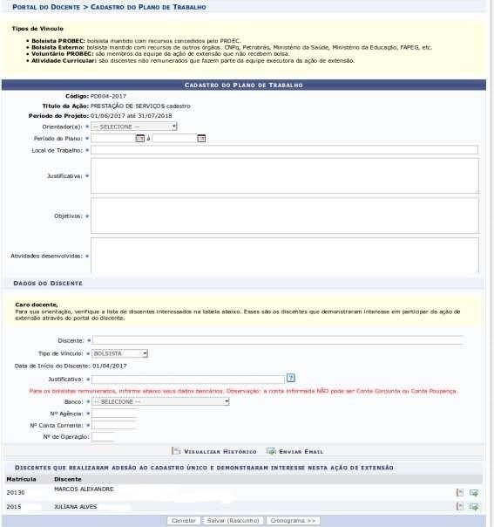
Plano de Trabalho do aluno bolsista
Preencher dados bancários do bolsista.
A conta deve ser pessoal, preferencialmente conta corrente.

Na próxima página preencher o cronograma de atividades do Bolsista

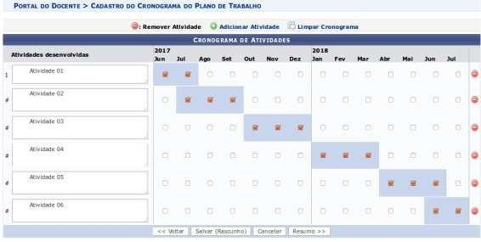

As atividades são as mesmas descritas no cadastro do projeto e no Anexo Plano de Trabalho.

Cadastro do Plano de Trabalho do Aluno Voluntário

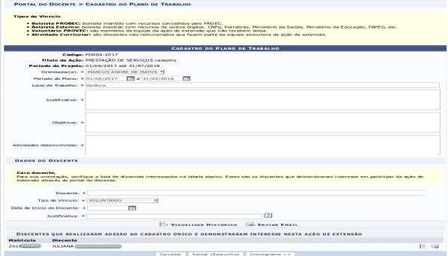
Voluntário

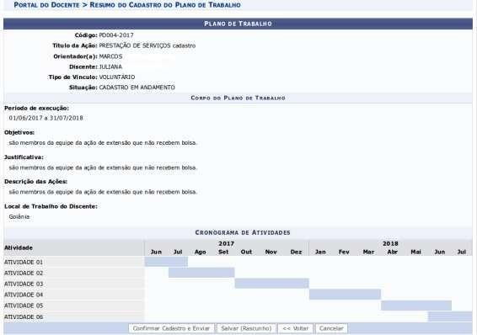

Conferir os dados apresentados no resumo do Plano de Trabalho, se estiver tudo certo clique em confirmar cadastro e enviar.

